

**“Teknik Penulisan**

**Marketing dan Public Relations”**

Mata Kuliah

HMM202 Marketing Public Relations

Euis Nurul Bahriyah, S.E,. M.Si

5927 / 0317061701

UNIVERSITAS ESA UNGGUL

2019

***Marketing Public Relation (MPR)***

Di sebagian besar masyarakat, pemasaran sering diartikan sebagai proses penjualan barang dan jasa, tetapi apabila dilihat lebih mendalam pengertian pemasaran mempunyai aspek yang lebih luas dari pada engertian tersebut. Menurut Kotler & Armtrong dalam jurnal yang ditulis oleh Sukotjo dan Radix (2010:216), pengertian pemasaran yaitu:

*“ Marketing is a social and managerial process by which individuals and groups obtain what they need and want through creating and exchanging product value with others”*

Marketing Public Relation menurut Hariis (2011:77) adalah sebuah proses perencanan dan pengevaluasian program yang merangsang penjualan pelanggan. *MPR* (*Marketing Public Relation*) mengembangkan konsep *Marketing Mix* 4P menjadi 6 P yang disebut Mega P yaitu ( *Price, Place, Product, Promotion, Power* dan *Public Relation*). Hal tersebut di lakukan melalui pengkomunikasian informasi yang kredibel dan kesan-kesan yang dapat menghubungkan perusahaan,produk dengan kebutuhan serta perhatian pelanggan. Program *MPR* merupakan upaya untuk merangsang pembelian dan sekaligus dapat memberikan nilai-nilai atau kepuasan bagi pelanggan yang telah menggunakan produk atau jasa.

Konsep (*Marketing Public Relation)* *MPR* tersebut secara garis besarnya terdapat tiga taktik untuk melaksanakannya, yaitu:

1. Bahwa *public relations* merupakan potensi untuk menyandang suatu taktik menarik
2. kekuatan dalam pemasaran,
3. upaya mempengaruhi atau menciptakan opini publik yang menguntungkan.

Peran *Marketing Public Relation* merupakan perpaduan antara pelaksanaan program dan strategi pemasaran dengan aktivitas program kerja humas dalam upaya meluaskan pemasaran dan mencari kepuasan konsumennya. Fungsi pemasaran tersebut sebagaimana dijabarkan dalam bauran pemasaran (*marketing mix*), yaitu *product,price,place dan promotion*, yang merupakan sarana untuk mencapai tujuan pemasaran yaitu:

1. Mengadakan riset pasar untuk mendapatkan informasi bisnis yang sesuai dengan kebutuhan dan keinginan konsumennya.
2. Menciptakan produk yang sesuai dari hasil riset pasar tersebut.
3. Menentukan harga produk yang rasional dan petitif.
4. Merencanakan dan melaksanakan kampanye promosi.
5. Komitmen terhadap pelayanan purna jual.

Dan apabila semua itu terpenuhi maka kepuasan pelanggan akan terpenuhi*. MPR* dianggap lebih hemat untuk mencapai publisitas tinggi dalam proses publikasi, jika dibandingkan dengan iklan komersial. *MPR* cukup efektif dan efisien dalam penyebaran komunikasi pesan dan informasi dan mengandung kekuatan membujuk dan sekaligus mendidik konsumennya.

*Marketing Public Relations* secara umum menurut Rosady Ruslan dalam bukunya yang berjudul *Management Public Relations* dan Media Komunikasi (2010:245) merupakan suatu proses perencanaan , pelaksanaan dan pengevaluasian program-program yang dapat merangsang pembelian dak kepuasan konsumen melalui pengkomunikasian informasi yang dapat dipercaya dan melalui kesan-kesan positif yang ditimbulkan dan berkaitan dengan identitas perusahaan atau produknya sesuai dengan kebutuhan, keinginan dan kepentingan bagi para konsumennya.

*MPR* secara garis besarnya terdapat tiga taktik (*Three Ways Strategy)* untuk melaksanakan program dalam mencapai tujuan, yaitu: pertama bahwa *Public relations* merupakan potensi untuk menyandang suati taktik menarik sedangkan kedua adalah kekuatan sebagai penyandang dalam hal pemasaran. Dan taktik ketiga sebagai upaya mempengaruhi atau menciptakan opini publik yang menguntungkan.

Program *Marketing Public Relations* tersebut di satu sisi, merupakan upaya untuk merangsang pembelian dan sekaligus dapat memberikan nilai-nilai atau kepuasan bagi pelanggan yang telah menggunakan produknya.

Sedangkan, menurut Uyung Sulaksana dalam bukunya yang berjudul *Integrated Marketing communication* (2003:125). Manajer pemasaran dan humas tidak selalu sepakat. Manajer pemasaran lebih berorientasi laba, sementara praktisi humas melihat fungsi utamanya adalah menyiapkan dan menyebarkan komunikasi. Perbedaan ini kini terjembatani oleh penerapan *Marketing Public Relations* yang secara langsung mencoba mendukung promosi perusahaan atau produk serta pembentukan citra. Jadi *MPR*,sebagaimana *PR* keuangan dan *PR* masyarakat,lebih berfungsi untuk mendukung program pemasaran,sehingga kegiatan-kegiatan *MPR* harus menjadi bagian atau dipadukan dengan program pemasaran. Dulu *MPR* lebih dikenal dengan publisitas, yang tugasnya mengusahakan editorial dari *paid* di berbagai media untuk mempromosikan sebuah produk, layanan, gagasan, tempat, tokoh atau organisasi.

*MPR* menyadari bahwa sangat efektif membangun *awarness* dan *brand knowledge* publik dengan biaya sepersekian dari biaya iklan. Perusahaan tak perlu membayar *space* atau waktu yang disediakan media. Mereka cukup menggaji beberapa staf untuk membuat dan menyebarkan cerita serta mengadakan *event-event* tertentu.

Menurut jurnal Philip J. dan Loanna.c Papasolomou, (2009:vol15) Konsep *marketing public relations* diartikan sebagai proses perencanaan, pelaksanaan, dan evaluasi program yang mendorong keputusan pembelian dan kepuasan konsumen melalui komunikasi atas informasi dan penciptaan persepsi yang kredibel dengan menyajikan perusahaan dan produknya sesuai kebutuhan, keinginan, perhatian, dan kepentingan konsumen.

Salah satu alasan *marketing public relations* dibutuhkan adalah karena Iklan dan alat promosi lainnya belum cukup ampuh untuk berjalan sendir-sendiri. Untuk meraih suatu keberhasilan, pemasar juga harus mengembangkan pemahaman mengenai bagaimana konsumen melakukan keputusan pembelian, sedangkan peran *Marketing* *Public Relations* merupakan perpaduan antara pelaksanaan program dan strategi pemasaran dengan aktifitas program kerja Humas dalam upaya meluaskan pemasaran dan demi mencapai kepuasan konsumennya. Fungsi pemasaran tersebut sebagaimana dijabarkan dalam bauran pemasaran yaitu: *product,* *price,* *placement* *and* *promotion*, yang merupakan sarana untuk mencapai tujuan pemasaran salah satunya yaitu komitmen terhadap pelayanan purna jual, berkenaan dengan upaya mempertahankan para pelanggannya.

Strategi *MPR* menurut Saputra dan Nasrullah dalam buku yang berjudul *Public Relations* *MPR* memiliki strategi yang dinamakan  *three ways strategy* untuk menciptakan opinipublikyang *favourable* atau menciptakan citra. *Three ways strategy* tersebut terdiri dari *pull strategy* (menarik), *power strategy* (kekuatan, penyandang), *push strategy* (mendorong),dan *pass strategy* (membujuk). (2011:78-79)

Penulis menyimpulkan *MPR* atau *Marketing Public Relations* adalah usaha yang penekanannya bukan pada *selling* (seperti kegiatan periklanan), namun pada pemberian informasi, pendidikan dan upaya peningkatan pengertian lewat penambahan pengetahuan mengenai suatu merek produk, Jasa, perusahaan akan lebih kuat dampaknya dan agar lebih lama diingat oleh konsumen. Dengan tingkat komunikasi yang lebih mendalam dan komprehensif bila dibandingkan dengan iklan, maka *MPR* merupakan suatu konsep yang lebih tinggi dari iklan yang biasa. *MPR* memberi penakanan pada aspek manajemen dari pemasaran dengan memperlihatkan kesejahteraan konsumennya. Yang merupakan bagian dari strategi *public relations* itu sendiri.

Peran MPR lainnya yaitu:

Peran Marketing Public Relations

1. Menumbuhkembangkan kesadaran konsumennya terhadap produk yang tengah diluncurkan itu.

2. Membangun kepercayaan konsumen terhadap citra perusahaan atau manfaat (benefit) atas produk yang ditawarkan / digunakan

3. Mendorong antusiasme (sales force) melalui suatu artikel sponsor (advertorial) tentang kegunaan dan manfaat suatu produk.

4. Menekan biaya promosi iklan komersial, baik di media elektronik maupun media cetak dan sebagainya demi tercapainya efisiensi biaya.

5. Komitmen untuk meningkatkan pelayanan-pelayanan kepada konsumen, termasuk upaya mengatasi keluhan-keluhan (complain handling) dan lain sebagainya demi tercapainya kepuasan pihak pelanggannya.

6. Membantu mengkampanyekan peluncuran produk-produk baru dan sekaligus merencanakan perubahan posisi produk yang lama.

7. Mengkomunikasikan terus menerus melalui media Public Relations (House PR Journal) tentang aktivitas dan program kerja yang berkaitan dengan kepedulian sosial dan lingkungan hidup agar tercapainya publikasi yang positif di mata masyarakat / publik.

8. Membina dan mempertahankan citra perusahaan atau produk barang dan jasa, baik dari segi kuantitas maupun kualitas pelayanan yang diberikan kepada konsumennya.

9. Berupaya secara proaktif dalam menghadapi suatu kejadian negatif yang mungkin akan muncul di masa mendatang . (Ruslan, 2002: p.262).

Ruang Lingkup MPR

Dibawah ini adalah beberapa hal yang menjadi ruang linkup MPR antara lain (Harris & Whalen. 2006:6)

1. Promosi produk – merujuk pada perkenalan produk baru, revitalize mature product, relaunch mature product, rebranding mature product dan reposition mature product
2. Pembangunan target pasar – merujuk pada pencapaian target pasar secara demografis, pencapaian target pasar sekunder, mengolah target pasar baru, memperkuat target pasar yang lemah dan identifikasi perusahaan serta produknya melalui ketertarikan khusus dari target pasar.
3. Periklanan – merujuk pada memperluas jangkauan iklan, mengatasi resistensi konsumen terhadap iklan, terobosan baru dalam bidang komersial, pemberitaan awal sebelum muncul iklan dan membuat iklan yang *newsorthy*.
4. Pemasaran – merujuk pada pengujian konsep pemasaran, memperkuat kampanye promosi penjualan, menyesuaikan program pemasaran pada masyarakat lokal, meningkatkan kesadaran terhadap brand melalui judul sponsor dan menciptakan media baru untuk meraih konsumen.
5. Reputasi perusahaan – merujuk pada pembangunan kepercayaan konsumen terhadap perusahaan, menggali dukungan dari konsumen dengan memuat program atau produk yang sesuai dengan keinginan konsumen, memposisikan perusahaan sebagai perusahaan sebagai perusahaan yang kredibel di bidangnya, mempengaruhi para opionion leaders dan mempertahankan produk dari bahaya resiko dan memperoleh dukungan dari para penyalur.
6. Penjualan – merujuk pada peningkatan distribusi, memotivasi penjualan dan berusaha menjadi yang paling unggul dalam retailer support.

Saluran Komunikasi MPR

Dalam rangka penimplementasian strategi MPR pada umumnya menggunakan beberapa cara atau media yang mampun mendukung behasilnya suatu perencanaan.

Cara media tersebut yaitu:

1. Special event- acara atau peristiwa khusus yang merupakan pengembangan lebih canggih dari kegiatan public relations yang bekerja sama dengan pihal pers secara spektakuler untuk merekayasa opini publik dan pada akhirnya memperoleh publisitas tinggi.
2. Publicity – informasi mengenai individu perusahaan atau produk perusahaan yang disiarkan melalui media karena memiliki nilai berita atau erat dengan kepentingan publik
3. Press conference – event yang diorganisir oleh perusahan untuk memberikan informasi langsung dan ronci kepada media
4. Press release – dokumen yang berisi informasi perusahaan atau produk perusahaan dan disebarluaskan kepada media massa
5. Advertorial – do kumen yang berisi iklan dan opini di media massa dan bertujuan untuk meningktkan persepsi masyarakat terhadap perusahaan.
6. Brachure – dokumen yang berisi informasi dan edukasi seputar perusahaan, produk atau pelayanan.
7. Media tours – berkaitan dengan upaya pengembangan liputan media (exposure) untuk produk-produk yang sudah mapan
8. Fans club – pertemuan periodik dari fans club memungkinkan untuk ajang publisitas dan penerapan MPR
9. Public servise announcement (PSA) – iklan TV atau radio non yang pada umumnya digunakan oleh perusahaan non profit. Akan tetapi, perushaan profit terkadng juga melakukan ini untuk mempromosikan aktivitas non profitnya.

**TEKNIK PENULISAN MARKETING PUBLIC RELATIONS**

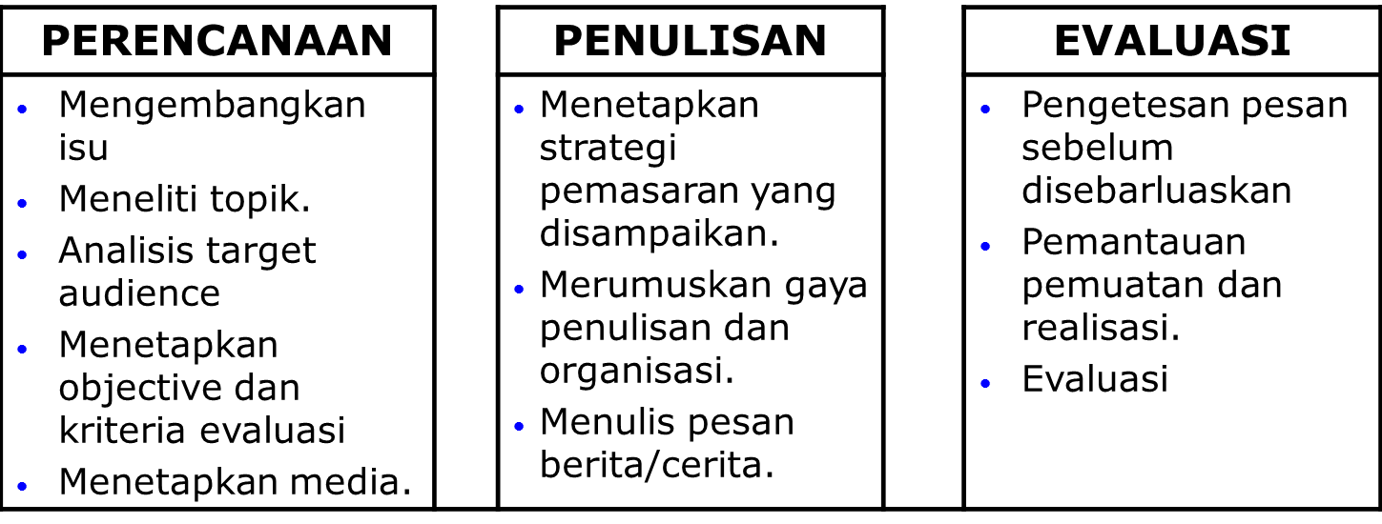

PERENCANAAN

Dalam membuat suatu tulisan, proses perencanaan dimksudkan untuk mengendalikan ide (controlling idea) agar tulisan lebih fokus.

Seorang MPR harus dapat menetapkan isu apa saja yang hendak disebarluaskan kepada publiknya. Isu tersebut dapat berupa tema baru, ancaman baru, kerjasama baru atau apa saja yang mengandung unsur nilai berita. Agar menjadi relevan bagi audience media, isu perlu dikembangkan dan dikemas sedemikian rupa sehingga dapat dikaitkan dengan komponennya, seperti :

1. Siapa publik figure yang akan ditonjolkan.
2. Siapa pihak-pihak yang akan mengambil manfaat atau tentang isu tersebut.
3. Apa kekuatan dan kelemahan yang dapat diangkat kepada publik.

Adakalanya perusahaan perlu membuat berita agar masyarakat tetap mempunyai kabar dari perusahaan.

1. Memilih Media

b. Siapa audience media tersebut?

- Umum / selektif

- Penyajian rasional/emosional

c. Berapa jauh jangkauan media tersebut? / Apakah terjadi tumpang tindih?

d. Dimana media menjangkau audience?

e. Bagaimana kredibilitas dan keahlian

f. Bagaimana kredibilitas dan keahlian wartawan media tersebut?

g. Bagaimana sifat kecepatan media menjangkau audience.

Menetapkan Strategi Pesan Penulisan

1. Strategi Informasi

Umumnya bersifat langsung menuju sasaran, mengungkapkan fakta. Digunakan bila audience menghendaki pengungkapan secara langsung, seperti pada peluncuran produk baru, kampanye consumer awareness, dan program-program pelayanan masyarakat.

1. Strategi Argumentasi

Mengasumsikan bahwa setidaknya ada dua sisi yang dapat muncul ke permukaan dari suatu isu. Pesan yang disampaikan umumnya bersifat persuasif dan diarahkan pada audience yang sudah mengenal dan tertarik akan isu tersebut. Mereka diharapkan dapat mencerna informasi dengan wajar.

1. Strategi Citra (*Image*)

Strategi ini dipakai untuk mengembangkan dan sekaligus memelihara identitas yang kuat dan mudah diingat.

Tujuannya adalah mengaitkan persepsi ke dalam suatu konsep atau simbol tunggal yang mewakili subjek pesan.

1. Strategi Emosional

Umumnya dimaksudkan untuk membujuk. Dapat dipakai pada kampanye-kampanye di mana penerima pesan masih bersifat netral atau sudah mulai positif terhadap pengirim pesan dengan menggugah perasaan orang. Cara yang sering dipakai adalah memilih kata atau struktur kalimat yang sifatnya menggugah perasaan seperti patriotisme, romantis atau kadang humor.

1. Strategi Menghibur

Bahwa tulisan di media bukan hanya sekedar memberi informasi dan mendidik masyarakat melainkan juga menghibur.

Menetapkan Gaya Penulisan

Ketika hendak menulis, perlu diperhatikan bagaimana gaya penulisan yang pantas untuk media. Setiap media mempunyai gaya penulisan yang berbeda-beda.

Harian Kompas dan Suara Pembaruan, Republika, Rakyat Merdeka, Koran Tempo, tetapi pembacanya tetap merasakan adanya gaya yang berbeda dalam menurunkan suatu berita, demikian pula dengan Majalah Tempo, Forum, Kartini, Femina, Gadis, Ayah Bunda dan Swa dan Majalah-majalah spesifik lainnya.

Hal yang perlu diperhatikan pula adalah jenis media pembawa pesan. Ada dua pilihan menulis untuk newsletter atau in house magazine, straight news atau Features (cerita berita).

Jika menulis untuk press release, gayanya pasti straight news (memuat pokok-2 saja) sedangkan menulis untuk Broadcast gayanya script).

Pemilihan Kata dalam Penulisan

1. Kata-kata resmi (berasal dari pusat bahasa atau kamus) atau kata-kata tak resmi (berasal dari bahasa percakapan, terkadang agak kedaerahan).
2. Jargon kata-kata teknis yang berlaku bagi bidang-bidang spesialis ini perlu dipikirkan apakah dapat dan perlu diganti dengan kata-kata umum, diterjemahkan atau diterangkan seberapa jauh tingkat spesialisasi audience media?
3. Kepastian kata Kata yang mengandung banyak arti (konotasi atau berasosiasi, tidak pasti arti katanya) atau denotasi (berarti satu disepakati kesamaan artinya semua orang, tak mengandung arti lain).
4. Kata-kata umum dan kata-kata spesifik.

Apakah audiencenya perlu diartikan dan secara langsung dan spesifikasi cukup secara umum saja agar tidak menyinggung perasaan pihak lain.

Evaluasi Publikasi Jumlah media yang memuat tulisan/publikasi.

1. Perhatian
2. Keterangan
3. Jumlah media yang memuat tulisan/publikasi.
4. Kadar kesalahan Penulisan
5. Macam ulasan
6. Pengulangan
7. Jangkauannya
8. Apakah wartawan etlah memuatnya dengan benar?
9. Apa ada kesalahan fatal.
10. Bagaimana memperbaikinya?
11. Apakah masuk dalam berita utama, berita ekonomi, berita pendek atau berita ringan.
12. Apakah redaksi mengulangi berita?

Karya Tulis Praktisi PR dan Marketing

1. Pemberitaan Pers (news release)
2. Profil perusahaan
3. Iklan layanan masyarakat
4. Artikel dan editorial
5. Publikasi ringan
6. Annual report
7. Pidato dan presentasi
8. Advertorial

Apa itu Press Release? pasti banyak dari kalian yang penasaran atau mungkin baru mendengar istilah press release? Nah mari kita lihat penjelasan lengkapnya.

Press release adalah informasi dalam bentuk berita yang dibuat oleh Public Relations (Humas) suatu organisasi/perusahaan yang disampaikan kepada pengelola pers/redaksi media massa (tv, radio, surat kabar, majalah) untuk dipublikasikan dalam media massa tersebut.(Soemirat.2012)

**Pengertian Press Release**

Press release atau siaran pers merupakan informasi dalam bentuk berita yang dibuat oleh public relations (humas) dalam suatu organisasi atau perusahaan, dan dikirimkan atau disiarkan kepada media (pers) sebagai bentuk kegiatan penyebarluasan informasi kepada publik. Press release sangat penting digunakan

dalam kegiatan public relations untuk menjalin hubungan baik dengan pers.

Menurut Effendy dalam bukunya Hubungan Masyarakat Suatu Studi Komunikologis pengertian press release adalah sebagai berikut:

Press release atau siaran pers merupakan media yang banyak digunakan dalam kegiatan kehumasan karena menyebarkan berita. Istilah press release mempunyai pengertian yang luas, tidak hanya berkenaan dengan media cetak, seperti surat kabar dan majalah, tetapi juga media elektronik, seperti radio dan televisi. Di negara lain istilah press release itu kadang-kadang disebut news release, suatu istilah yang maknanya menyangkut keseluruhan media massa, jadi tidak hanya media cetak saja. (1992:159)

Pengertian press release juga dikemukakan oleh Soemirat & Ardianto dalam bukunya Dasar–Dasar Public Relations, yaitu:

Press release (PRL) adalah informasi dalam bentuk berita yang dibuat oleh Public Relations (Humas) suatu organisasi/perusahaan yang disampaikan kepada pengelola pers/redaksi media massa (tv, radio, surat kabar, majalah) untuk dipublikasikan dalam media massa terebut. (2010:54)

Pengertian press release juga dikemukaan oleh Kriyantono dalam bukunya Public Relations Writing Teknik Produksi Media Public Relationsdan Publisitas Korporat, yang menyatakan bahwa press release adalah:

Press release adalah suatu berita atau informasi yang disusun oleh sebuah organisasi yang menggambarkan kegiatannya (a piece of news written by the organizations whose activities it describes). Press release juga adalah pseudo news story yaitu mengandung arti peristiwa yang diberitakan, yang berupaya meyakinkan editor atau reporter akan adanya nilai berita dari seseorang, peristiwa, barang atau jasa yang diinformasikan: press release secara sederhana merupakan pernyataan yang sudah dirancang sebelumnya untuk didistribusikan di media massa. Tujuannya adalah untuk memberikan informasi yang berguna, akurat, dan menarik kepada media massa. Jadi pada dasarnya press release merupakan berita tentang perusahaan (individu, kegiatan, pelayanan atau produk). Berita tersebut dikirimkan atau disiarkan ke media (pers), sehingga disebut juga siaran pers atau news release. (2012:146)

Selain itu menurut Frank Jeffkins dalam bukunya Public Relations menyebutkan bahwa definisi press relations yaitu sebagai berikut: Press Relation adalah usaha untuk mencapai publikasi atau penyiaran yang maksimum atas suatu pesan atau informasi humas dalam rangka menciptakan pengetahuan dan pemahaman bagi khalayak dari organisasi atau perusahaan yang bersangkutan. (1996:98)

Sebagai media komunkasi massa, pers (termasuk radio dan televisi) dinilai memiliki kekuatan untuk mempengaruhi opini khalayak. Dengan ciri keserempakannya, pers di negara–negara maju sudah dianggap sebagai kekuatan keempat setelah eksekutif, legislatif dan yudikatif. Pers pun diyakini mampu menjadi wahana demokrasi dan demokratisasi. Karena itu, banyak kalangan yang menilai bahwa siapa pun yang mampu menguasai media massa maka dia bakal memenangkan persaingan. Karena dikonsumsi oleh massa yang amat heterogen, pers pun mampu membentuk opini khalayak dan menimbulkan citra pihak–pihak yang diberitakannya. Opini dan cita khalayak bisa muncul sangat positif, bisa pula sangat negatif, padahal bisa saja dalam keadaannya malah kebalikan dari opini dan citra yang muncul. (Abbdullah, 2004: 4)

Dari definisi dan pernyataan diatas dapat disimpulkan bahwa media massa begitu ampuh dalam penyebarluasan informasi atau berita, tidak mungkin diabaikan oleh humas dalam perusahaan atau organisasi. Karena humas tidak akan berhasil tanpa dukungan media massa, maka dari itu humas harus selalu menjalin dan membina hubungan yang baik demi kelangsungan sebuah perusahaan Menulis Press release adalah kewajiaban bagi seorang Public Relations.

Biasanya dilakukan minimal sebulan sekali agar citra dan brand perusahaan yang diwakili tetap menjadi top of mind bagi konsumen dan pasar yang dibidik. Tidak sedikit dari PRO (Public Relations Officer) yang mengandalkan alat publisitas ini untuk meningkatkan penjualan. Selain gratis dan tidak dipungut biaya oleh media yang memuatnya, press release bisa menjadi soft-selling yang sangat ampuh untuk promosi.

Meskipun semua press release yang dibuat PR memiliki format yang sama, sebenarnya memiliki perbedaan penekanan pada informasinya yaitu:

   1. Basic Press Release mencakup berbagai informasi yang terdapat di dalam suatu organisasi/ perusahaan yang memiliki berbagai nilai berita untuk media lokal, regional atau pun nasional

 2.  Product Release mencakup transaksi tentang target suatu produk khusus atau produk reguler lainnya untuk suatu publikasi perdagangan di dalam suatu industry

 3.  Financial Release digunakan terutama dalam membina hubungan dengan pemegang saham.

Penulisan press release layak muat apabila cara menulisnya seperti halnya wartawan menulis berita langsung (*straight news*) dengan gaya piramida terbalik (*inverted pyramid*).

Dimulai dengan membuat lead/ teras berita/ kepala berita sebagai paragraf pertama yang mengandung unsur 5W + 1H.

1. *What*: apa yang terjadi? *Where*: dimana terjadinya*?*
2. *When*: kapan peristiwa tersebut terjad?
3. *Who*: siapa yang terlibat dalam peristiwa tersebut?
4. *Why*: mengapa peristiwa tersebut terjadi?
5. *How*: bagaimana berlangsungnya peristiwa tersebut?)

Penulisan dengan gaya piramida terbalik ini digunakan dengan alasan: Pertama, pembaca dikategorikan sebagai orang sibuk dan mempunyai waktu yang singkat untuk mendapatkan berita-berita yang faktual. Kedua, redaksi media massa harus memotong Press Release tersebut tanpa mengurangi isi pokoknya. Ketiga, redaksi tidak mempunyai cukup waktu untuk membaca keseluruhan Press Release. Sebelum redaksi memutuskan dibuang atau dipakai release tersebut, mereka harus tahu dengan cepat apa

Pengertian Advertorial?

Advertorial adalah bentuk periklanan yang disajikan dengan gaya bahasa jurnalistik. Advertorial berasal dari dua kata dalam bahasa Inggris Advertising dan Editorial. Periklanan (advertising) adalah penyajian materi secara persuasif kepada publik melalui media massa dengan tujuan untuk mempromosikan barang atau jasa. Editorial adalah pernyataan tentang opini yang merupakan sikap resmi dari redaksi.

Jenis dan contoh Advertorial:

1. Advertorial produk. Dalam penulisannya, membahas mengenai produk-produk apa saja yang ingin disajikan ke masyarakat.

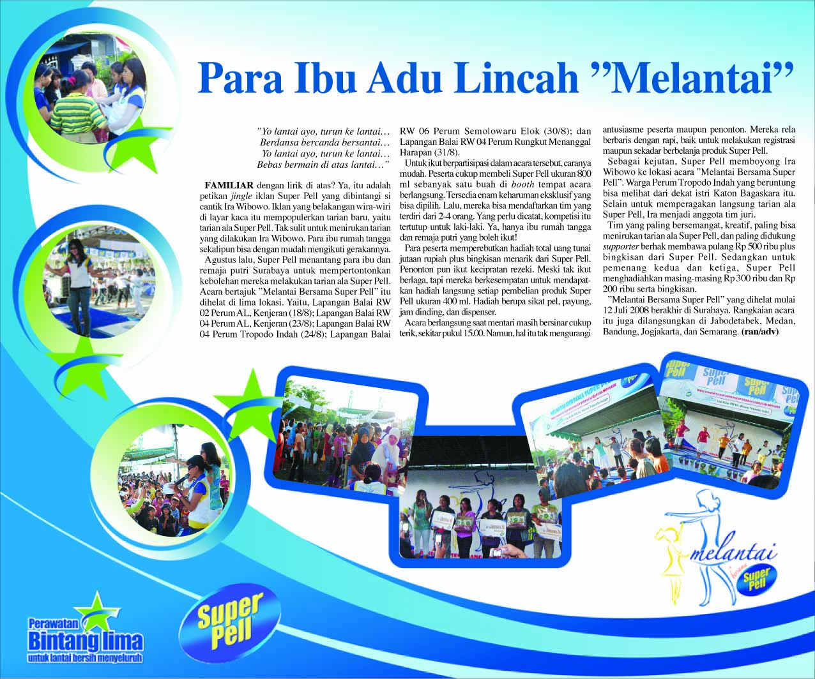

2. Advertorial jasa. Dalam penulisannya, menyajikan jasa yang ditawarkan pada khalayak.

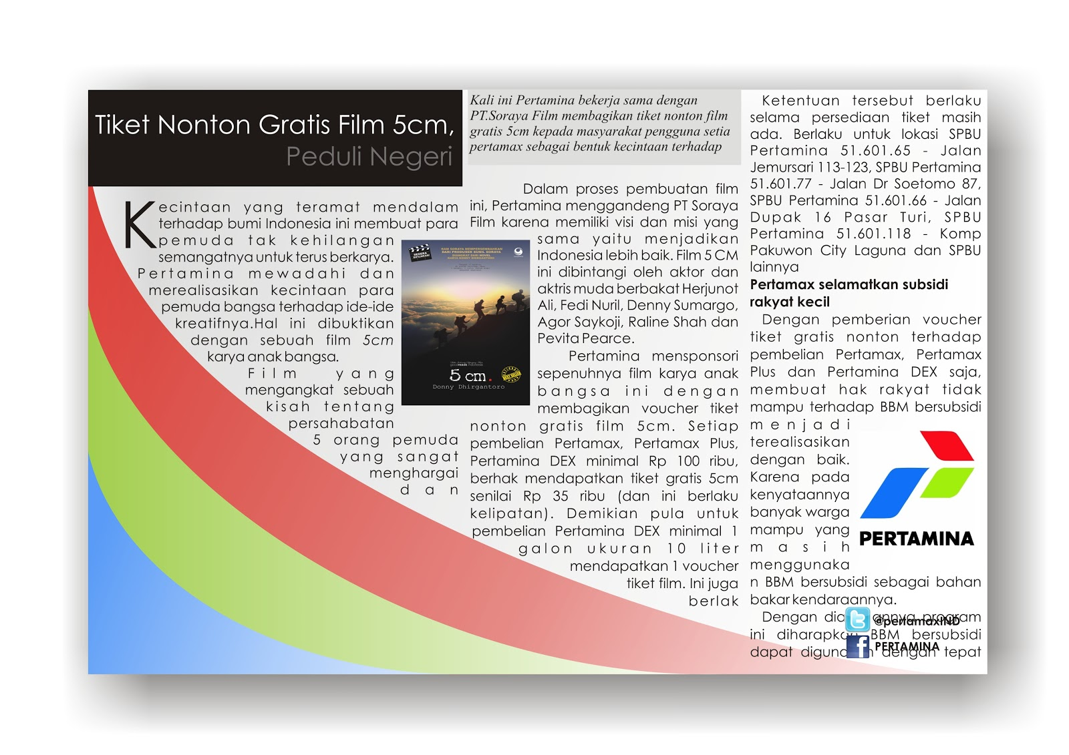

3. Advertorial korporat (perusahaan). Dalam penulisannya, membahas mengenai keberadaan dan kegiatan suatu perusahaan atau instansi yang bersangkutan.

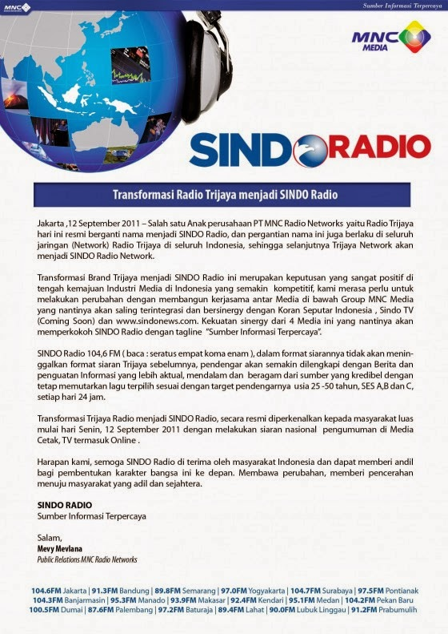

4. Advertorial pemerintahan. Dalam penulisannya, membahas mengenai kegiatan di bidang pemerintahan atau potensi suatu daerah.

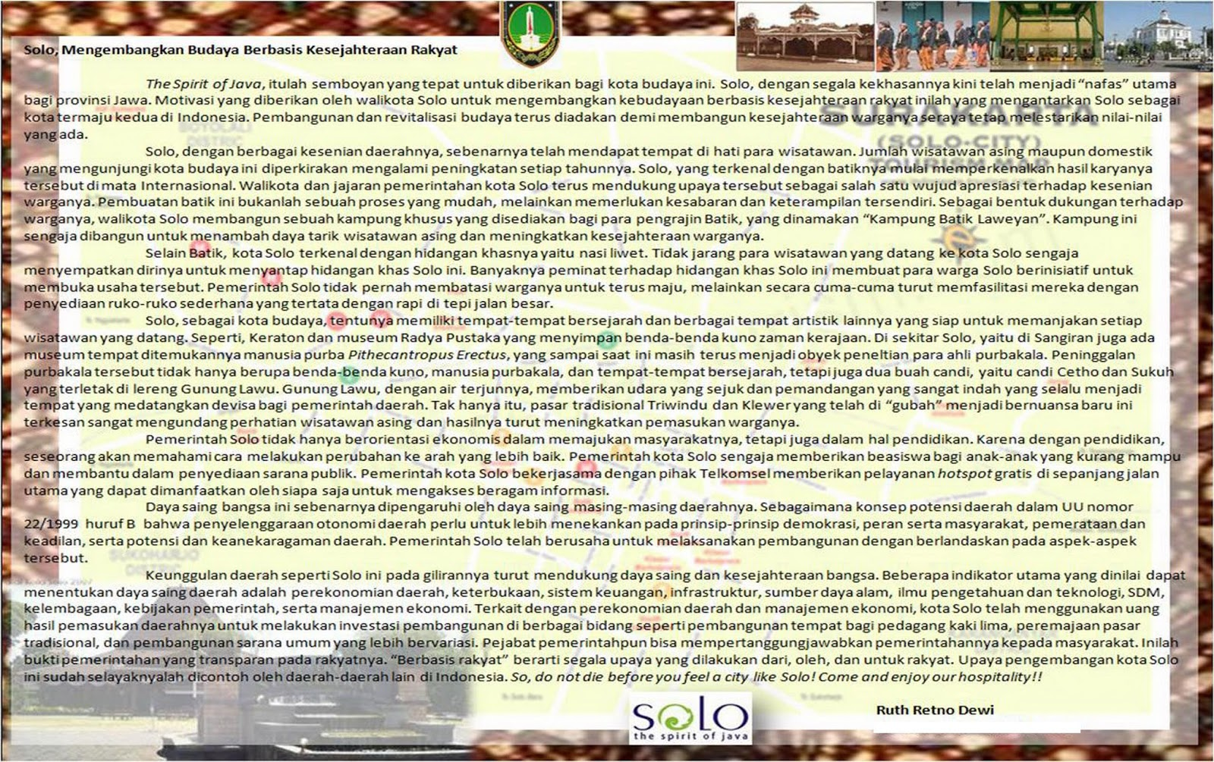

Tujuan dan Fungsi:

Advertorial merupakan salah satu bentuk periklanan yang ada di media massa dengan menggunakan gaya bahasa jurnalistik. Tujuan utama dari advertorial adalah untuk memperkenalkan serta mempromosikan kegiatan, produk, atau jasa dari suatu perusahaan kepada khalayaknya. Tujuan lain dari advertorial adalah untuk memberikan citra yang baik kepada perusahaan itu sendiri. Fungsi utama dari advertorial adalah untuk pendamping, penerjemah, sekaligus penafsir iklan yang terdapat di media massa.

DAFTAR PUSTAKA

Abadi, Saka., 1994, Marketing Public Relation: Upaya memenangkan persaingan melalui Pemasaran yang lebih Komunikatif, Ikrar Mandiri/Manajemen FEUI, Jakarta.

Bates, Don,.2000. *Public Relations,* in Straubhaar, J, and La Rose, *Media Now: Communication Media in the Information Age,* Belmont, Wadsworth/Thomsong Learning

Bowen, Shannon A “The extent of Ethics, In Toth, Elizabeth L, ed, 2007, *The Future of Excellence in Public Relations and Communication Management,* Mahwah, N.J: Lawrence Erlbaum

Hunt, Todd, anda Grunig, James E, 1994,*Public Relations the Marketing Mix,*  Chicago: Crain Books

Kotler, Phillip., and Kevin Lane Keller, 2006, *Marketing Management*, Pearson Prentice Hall, Illinois.

L’Etang, Jacquie, 2008, *Public Relations: Concept, Practice and Critique.* Los Angeles:Sage.

Morissan, 2010, *Periklanan: Komunikasi Pemasaran Terpadu*, Prenada Media Group, Jakarta.

Ruslan, Rosady., 2007, *Manajemen Public Relation dan Media Komunikasi*, RajaGrafindo Persada, Jakarta.

Salmiyah, Dini, Fithrah Ali, 2017, *Marketing Pupblic Relations diantara Penjualan dan Pencitraan*, Deepublish (grup CV Budi Utama)

Seitel, Fraser P, 2011, *The Practice of Public Relations, 11th ed,* Boston: Pearson

Tjiptono, Fandy, 2001, Strategi Pemasaran, Andi Offset, Yogyakarta.

Thomas L. Harris., and Patricia T. Whalen., 1993, The Marketer’s Guide to Public Relations in 21st Century, South-Western Educational Pub, Illinois